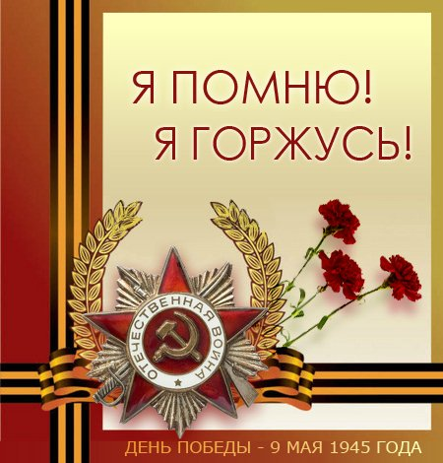

«Мой прадедушка –

участник

Великой Отечественной войны»

Сочинение

Подготовила ученица 4 класса
МБОУ СОШ п. Лески
Краснинского района Липецкой области
Шайдулина Евгения

Руководитель : Дьяченкова Н. А.

Приближается праздник, очень важный для нашей страны – 70-летие победы в Великой Отечественной войне. Прошло много лет, но героизм и мужество русского народа навсегда останется в нашей памяти. Нет ни одной семьи в нашей стране, в чьей жизни война не оставила бы свой кровавый след.
У своей бабушке Вали я не раз видела старую шкатулку и всегда удивлялась почему она ее не выбросит? Однажды, набравшись смелости, задала этот вопрос. Бабушка сказала, что хранит там самое дорогое — память о своем отце. Так я узнала о своем прадедушке.
Мой прадедушка, Кретов Иван Иванович участвовал в Великой Отечественной войне. Он родился 2 августа 1912 года в селе Красное. В 1939 году окончил офицерские курсы и служил в должности политрука в городе Кандалакша, участвовал в войне с финнами. Воевал с самого начала Великой Отечественной войны и дошёл до Берлина. Награждён медалью «За отвагу» и медалью « За взятие Берлина». Прадедушка был ранен в левую руку, являлся инвалидом войны. Он умер 9 сентября 1968 года.
Прадедушка не любил рассказывать о войне, на все вопросы отвечал: «Не приведи вам Бог такое пережить. Живите и радуйтесь!»
Моя бабушка бережно хранит несколько фотографий и наградные документы моего прадедушки.
Я очень горжусь своим прадедушкой. Он воевал за то, чтобы его дети, внуки, правнуки жили в великой и свободной стране!

Приложение 1
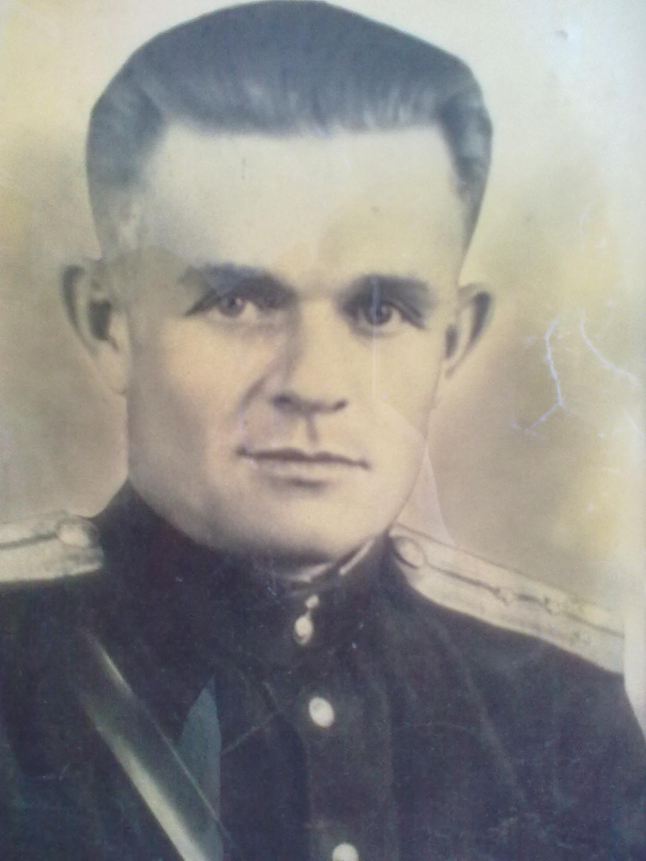

Мой прадедушка - Кретов Иван Иванович
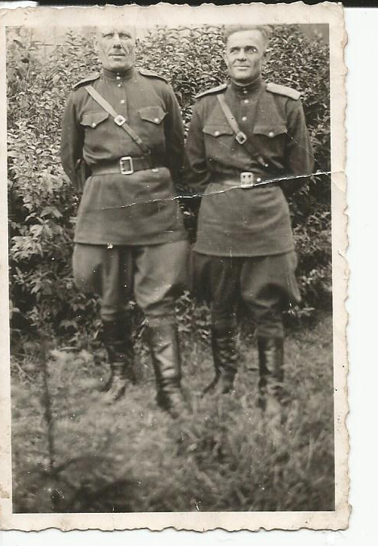

Прадедушка с фронтовым товарищем ( он - справа).
Приложение 2

